**Zadania do ćwiczenia nr 33**

**Badanie współprądowego i przeciwprądowego rekuperatora ciepła,**

**Celem ćwiczenia jest zapoznanie się z metodą wyznaczania wielkości charakteryzujących wymienników typu rura w rurze.**

Instrukcja do ćwiczenia tutaj: <http://fluid.itcmp.pwr.wroc.pl/~epol/dane/Wymiana%20ciepla/lab/cw33.pdf>

Film instruktażowy do ćwiczenia do pobrania stąd:

<https://drive.google.com/drive/folders/181WHKn-If3rdLaEi-49JBWiQPLhua2N1?usp=sharing>

**Zadania do wykonania:**

**Dla każdego przypadku:**

1. Pobrać dane z materiału filmowego , zapisać dane w tabeli . Sposób uporządkowania tabeli poniżej:

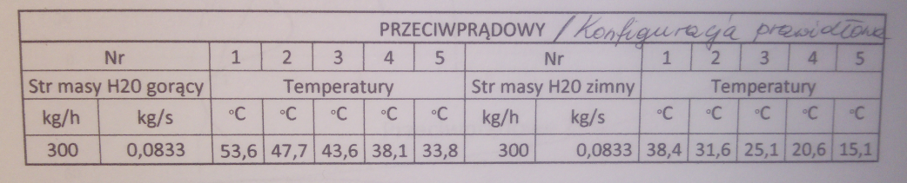

lub jak w odpowiedniej instrukcji

1. Wykreślić charakterystyki temperatury wzdłuż wymiennika , dla 4 wymienionych przypadków ( Współprąd , Przeciwprąd dla konfiguracji prawidłowej i nieprawidłowej).
2. Obliczyć parametry charakteryzujące wymienniki podobnie do parametrów na rysunku poniżej, wykorzystując pojęcie logarytmicznej różnicy temperatur lub średniej artymetycznej:

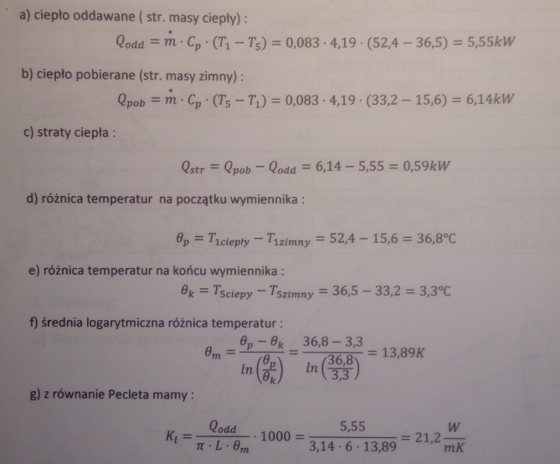

Pamiętając , że

Ciepło pobrane to $\dot{Q_{2}}$; ciepło oddane $\dot{Q_{1}}$; wydajność wymiennika $\dot{Q_{w}}$ jest dokonywana w oparciu o uzasadniony wybór, mając na uwadze niedoskonałość wymiennika. Średnia różnica pomiędzy temperaturami czynników roboczych ma charakter logarytmiczny lub artymetyczny ( kiedy jaki?).

1. Wytłumaczyć równoległość linii na charakterystykach temperaturowych wymienników przeciwprądowych oraz „odwrócenie wykresu” w jednym przypadku.
2. Przeprowadzić analizę otrzymanych wyników, najlepiej gromadząc dane w jednej tabeli.